Муниципальное бюджетное дошкольное образовательное учреждение

детский сад № 8 « Тополек» г. Петровска Саратовской области

Методическая разработка

«Модель образовательного пространства

ОО «Познавательное развитие»

в соответствии с требованиями ФГОС ДО»

Проект

«Там, на неведомых дорожках»

(для детей старшей группы)

подготовила

воспитатель МБДОУ детский сад № 8 «тополек»

Горшенина Вера Викторовна

г. Петровск

2016г

**Тип проекта:** практико-ориентированный, информационно-творческий, коллективный.

**Продолжительность проекта**: с 06.10.2015 по 31.01.2016 г

**Участники проекта:** дети старшего дошкольного возраста, воспитатели, родители.

**Проектная идея.**

Создать условия для развития познавательных и творческих способностей детей в процессе разработки совместного проекта «Там, на неведомых дорожках».

**ОО «Познавательное развитие»**

Образовательные области в интеграции: « «Речевое развитие», «Социально-личностное развитие», «Художественно-эстетическое», «Физическое развитие».

**Цель:** Создать образовательное пространство для реализации современных эффективных технологий по образовательной области «Познавательное развитие».

**Задачи:**

1. Внедрение в практическую деятельность современных эффективных технологий познавательного развития детей старшего возраста
2. Разработать и реализовать проекты по образовательной области «Познавательное развитие»: «Золотая осень», «Азбука безопасности»
3. Совершенствование научного - методического обеспечения образовательного процесса.
4. Распространение опыта работы по реализации ФГОС ДО.
5. Привлекать родителей в совместную деятельность с детьми и педагогами для реализации проекта в соответствии ФГОС ДО.

**Актуальность темы:**

В наше время, как никогда ранее, на первый план вышла проблема развития интеллектуального потенциала вообще и отдельных личностей в частности. Высокие технологии, быстрыми темпами овладевающие всеми сторонами нашей жизни, требуют, чтобы сегодняшний дошкольник был не только вооружен основами знаний, но и смог самостоятельно добывать знания и адекватно оценивать результаты своей деятельности. Вместо простой передачи знаний, умений, навыков от педагога к воспитаннику приоритетной целью дошкольного образования становится развитие личности ребенка, его способности самостоятельно ставить цели, проектировать пути их реализации, контролировать и оценивать свои достижения, иначе говоря – формировать умение учиться. Будущий школьник должен сам стать «архитектором и строителем» образовательного процесса, уметь анализировать информацию, сотрудничать и выражать свои идеи, пользуясь постоянно меняющимся набором технологий.

Эти современные процессы могут получить эффективное развитие только в условиях становления системы образования, ориентированной на новые образовательные результаты, которые нашли свое отражение в ФГОС ДО. Изучая ФГОС ДО, мы видим, что в качестве целевых ориентиров выступают такие качества как: инициатива и самостоятельность; способность выбирать себе род занятий, участников по совместной деятельности активное взаимодействие со сверстниками; любознательность, способность к принятию собственных решений, опираясь на свои знания и

умения в различных видах деятельности.

Насыщенная образовательная пространственная среда становится основой для организации увлекательной, содержательной жизни и разностороннего развития каждого ребенка. Развивающая предметная среда является основным средством формирования личности ребенка и является источником его знаний и социального опыта.

**Гипотеза:**

Если создать образовательное пространство ДОУ, ориентированное на поддержку детских инициатив, то станет возможным раскрытие индивидуального и творческого потенциала каждого ребенка.

**Материально-технические ресурсы**, необходимые для реализации проекта: материалы интернет ресурсов, методическая литература, презентации, наглядный иллюстрационный материал, подбор художественной литературы, оборудование и материал для художественного творчества и экспериментирования, дидактические игры, словесные игры.

**Создание условий для осуществления проекта:**

* Найти материал по теме проекта с участием родителей группы
* Обобщение найденного материала, сортировка по темам
* Подготовить подборку художественной литературы в книжном уголке, пополнить интересными  яркими иллюстрациями
* Рекомендовать родителям найти или изготовить материал по заданной теме.
* Применение собранного материала на практике и использование его в совместной деятельности взрослых и детей

**Модель образовательного пространства**

**по образовательной области «Познавательное развитие»**

**в старшей группе «Дружная семейка»**

**Подготовка к реализации проекта:**

1 этап. **Поисковый**Нахождение необходимой информации, материалов с участием детей, родителей старшей группы

2 этап. **Аналитический**Обработка информации и материалов по теме проекта.

3 этап. **Практический**

Внедрение собранного материала в совместную и самостоятельную деятельность детей и взрослых.

4 этап. **Презентационный**

Распространение опыта работы по реализации ФГОС ДО через участие в районном конкурсе «Модель образовательного пространства образовательной области «Познавательное развитие» дошкольников в контексте современных требований»

**План реализации проекта:**

**1.Технология проектной деятельности**

**Цель:**Развитие и обогащение социально-личностного опыта посредством включения детей в сферу межличностного взаимодействия.

Считаю важным, чтобы содержание и формы организации процесса взаимодействия с семьей были не только полезными, повышающими компетентность педагогов и родителей, но и интересными для них. Именно это побудило меня к поиску новых, нетрадиционных приемов и форм взаимодействия с детьми и их родителями. Этим требованиям как нельзя лучше отвечает метод проектов, который позволил наладить динамичную и действенную связь в работе детского сада с семьей.

В нашей группе активно используется технология проектной деятельности , т. к. она позволяет формировать активную, самостоятельную и инициативную позицию ребенка и поддерживать устойчивый познавательный интерес.

Проект позволяет интегрировать сведения из разных областей знаний для решения одной проблемы и применять их на практике. Правильно организованная работа над проектом, позволяет сделать процесс обучения не только оптимальным, но и более интересным. Ребенок приобретает опыт деятельности, который соединяет в себе знания, умения, компетенции и ценности.

В ходе реализации проектов родители становятся не только источниками информации, реальной помощи и поддержки ребенку и педагогу в процессе работы над проектом, но и непосредственными участниками образовательного процесса, обогащают свой педагогический опыт, испытывают чувство сопричастности и удовлетворения от своих успехов и успехов ребенка.

В рамках реализации проекта в нашей группе были запланированы и проведены следующие под-проекты: «Золотая осень», « Дорожная азбука».

**Проект «Красота в природе осенью»**

Проект «Золотая осень» (для детей старшей группы).

**Вид проекта:** познавательный, информационно-творческий, коллективный.

**Продолжительность проекта**: 2 месяца (сентябрь – октябрь 2015 г.).

**Участники проекта:** дети старшего дошкольного возраста, воспитатели, музыкальный руководитель, родители.

**Проектная идея.** Создать условия для развития познавательных и творческих способностей детей в процессе разработки совместного проекта «Красота природы осенью».

**Актуальность темы:**

«[Человек стал человеком](http://50ds.ru/sport/3936-konspekt-zanyatiya-po-fizicheskoy-kulture-kak-chelovek-stal-chelovekom.html) только тогда, когда увидел красоту вечерней зари и облачков, плывущих в голубом небе, услышал пение соловья, пережил восхищение красотой пространства. С тех пор мысль и красота идут рядом». (В.А.Сухомлинский)

Родная природа! В душе ребенка она оставляет глубокий неизгладимый след, потому - что своей яркостью, своим многообразием воздействует на его чувства. Деревья, птицы, облака, лужицы после дождя, разноцветная радуга – все это привлекает внимание детей. В связи с этим, перед нами стоит ответственная задача – воспитывать малышей, а это значит, приобщать ребенка к миру человеческих ценностей – добра и красоты, истины, ориентируясь на «концепцию дошкольного воспитания».

**Цель проекта:** Расширить представления детей о деревьях как представителей флоры земли, их красоте и пользе, помочь детям увидеть всю красоту и богатства осенней природы, обобщать и систематизировать представления детей об изменениях, происходящих в жизни деревьев и кустарников осенью.

**Задачи:**

Развивающие.

* Развивать познавательный интерес к окружающему миру.
* Развивать поисковую деятельность, познавательную активность.
* Развивать воображение, творчество, познавательный интерес, мышление, умение анализировать, сравнивать, обобщать.
* Активизировать личностную позицию ребенка
* Развитие семейного творчества и сотрудничества

Обучающие.

* Расширять представления детей о многообразии и красоте природы в периоды осени.
* Формировать у детей умение устанавливать связи и взаимодействия человека с природой.
* Отражать наблюдения и полученные знания в различных видах деятельности.
* Формировать навыки художественного исполнения различных образов в рассказывании, пении и играх
* Расширять, обобщать, активизировать и актуализировать словарь.
* Закрепить названия деревьев и кустарников, их строение, внешние признаки.

Воспитывающие.

* Воспитывать гуманное отношение к природе и закладывать основы экологической культуры личности.
* Привлекать родителей в совместную деятельность с детьми и педагогами.

**Образовательная область «Познавательное развитие»**

Связь с образовательными областями: «Физическое развитие», «Социально-коммуникативное развитие», «Речевое развитие», «Художественно-эстетическое развитие» «Познавательное развитие»

**Материально-технические ресурсы**, необходимые для реализации проекта: материалы интернет ресурсов, методическая литература, презентации, наглядный иллюстрационный материал, подбор художественной литературы, оборудование и материал для художественного творчества и экспериментирования, дидактические игры, словесные игры.

**Создание условий для осуществления проекта:**

* Найти материал по теме проекта с участием родителей группы
* Обобщение найденного материала, сортировка по темам
* Подготовить подборку художественной литературы в книжном уголке, пополнить интересными  яркими иллюстрациями
* Рекомендовать родителям найти загадки, пословицы и поговори об осени.
* Применение собранного материала на практике и использование его в совместной деятельности взрослых и детей

**Подготовка к реализации проекта:**

1 этап. Поисковый  
Нахождение необходимой информации, материалов с участием детей, родителей старшей группы

2 этап. Аналитический  
Обработка информации и материалов по теме проекта.

3 этап. Практический

Внедрение собранного материала в совместную и самостоятельную деятельность детей и взрослых.

4 этап. Презентационный

КВН «Осень»

**План реализации проекта:**

|  |  |  |
| --- | --- | --- |
| Образовательная область | Содержание работы | Срок , ответственные |
| Социально-коммуникативное развитие | Ежедневные наблюдения во время прогулок за сезонными изменениями, за листопадом.  Рассказ воспитателя: об осени, изменениях происходящих в природе.  Рассматривание иллюстративного материала: репродукции картин известных художников, фото, иллюстраций  Рассматривание сюжетных картин: И.Левитан «Осенний день», «Золотая осень», И. Бродский «Опавшие листья», «Прогулка в лесу», «Осенний парк».  Сюжетно - дидактическая игра «Юные защитники природы»  Дидактические игры: «Найди дерево по семенам», «Времена года», «Узнай по описанию», «Чудесный мешочек». | Сентябрь – октябрь  Сентябрь – октябрь |
| Познавательное развитие | Беседы: «Признаки осени», «Деревья и кустарники нашего двора», «Описание березы», «Деревья нашего края»  НОД «Рассматривание картины В.Серова «Октябрь». Чтение рассказа Г.Скребицкого «Осень»  НОД: «Осенний лес», «Золотая осень», «Улетает осень».  НОД «Все ли деревья сбрасывают листья?»  КВН «Осень»  Цикл наблюдений: «Что было сначала, что будет потом?», «Украсимгруппу  красивыми листьями», «Нужно ли собирать семена дикорастущих растений?», «Чем отличается ель от других деревьев осенью?» | Сентябрь |
| Речевое развитие | Чтение и (или) разучивание стихов об осени: «Рябина», «Дуб» И.Токмаковой; «Осенью» В.Бальмонта, «Осень» З.Феодоровской, «Уж небо осенью дышало…» А.С.Пушкина, «Листопад» Е.Трутневой, «Лес точно терем расписной» И.Бунина, «Падают, падают листья» М.Ивенсена.  Отгадывание задок.  Чтение (заучивание) пословиц и поговорок  Чтение произведений художественной литературы: « «Четыре художника» Г.Скребицкого; Э. Машковская «Дедушка – дерево», С. Козлов «Такое дерево», М.Пришвин «Листопад», Е. Трутнева «Осень», Н. Сладков «Осень на пороге», О.Белявская «Листопад», И. Соколов-Микитов «Осень в лесу», «Серая шейка», «Дятлы», И. Белоусов «Близость осени», К.Д. Ушинского «Осень", Н.И. Сладкова «Осень на пороге», «Сентябрь», «Октябрь», О. Белявская «Листопад», И. Токмакова «Улетают журавли», Н. Сладкова «Осень на пороге».  Составление описательных рассказов об осени.  Словесные игры: «Загадайте, я отгадаю», «Загадайте, мы отгадаем», «Найди дерево по описанию», «Кто, где живет», «Угадай, какой наш дом», «Доскажи словечко», «Закончи предложение», «Назови одним словом», «Какая бывает осень» и др. |  |
| Художественно-эстетическое развитие | Раскрашивание и (или) штриховка: листьев деревьев  Аппликации(объемные на тарелочке): «Веточка рябины», «Грибы»  Аппликация из листьев «Осенний орнамент»  Рисование:  «Лес осенью», «Осень разноцветная»  Праздничное оформление группы для встречи праздника «Осень в гости просим».  Слушание: П. И. Чайковский и Вивальди "Времена года"  Разучивание песен об осени. |  |
| Физическое развитие | Физминутки: «Дуб», «Деревья», «Рябинка»  Подвижные игры: «Шишка – желудь», «Поймай листок», « Листопад».  «К дереву беги», «Кто быстрее найдет березу, ель …», «Беги в дом, какой назову», «Лети, листок, ко мне в кузовок!», «К названному дереву - беги!», «Лесник!», «Путешествие», «В одном лесу дремучем»  Эстафеты на прогулке: «Тропинка ловкости», «Бег с препятствиями», «Лесная эстафета», «Следопыты», «Сбей шишку». |  |

**Предполагаемый результат:**

* Дети смогут увидеть красоту и разнообразие окружающей природы, смогут рассказать о своих личных наблюдениях и впечатлениях, активизируется словарный запас и внимательность к явлениям окружающего мира.
* Родители в ходе выполнения импровизированного домашнего задания сами увидят, как прекрасна окружающая нас природа и смогут показать и объяснить это детям. Сами же работы явятся прекрасным дополнением к материалам интернет-сайтов и послужат украшением праздника осени

В ходе проектной деятельности произойдет:

* Развитие познавательной деятельности дошкольников в ходе совместной практической деятельности с воспитателями и родителями.
* Расширение кругозора детей и закрепление их знаний о сезонных изменениях в природе в осенний период.
* Обогащение активного словаря детей эпитетами, образными выражениями, пословицами и поговорками, стихами на осеннюю тему.
* Развитие продуктивной деятельности детей (плодотворный результат по художественному творчеству детей в разных направлениях (рисунки, аппликация, моделирование из бумаги и природных материалов, лепка).
* Вовлечение родителей в педагогический и творческий процесс работы группы, укрепление заинтересованности в сотрудничестве с детским садом.

**Проект**

**«Обучение дошкольников правилам дорожного движения»**

**Тема: «ДОРОЖНАЯ АЗБУКА»**

**Вид проекта:** познавательно – игровой (социальный)

**Участники проекта:**  дети, родители и воспитатели группы

Каждому участнику проекта важно помнить о том, что реализация проекта, способствует не только формированию основ безопасного поведения на улице, но и развитию ребёнка как личности (его мышления, речи, эмоциональной сферы, сенсорных навыков, физическому развитию).

**Продолжительность**:  средней продолжительности (3 месяца)

**Актуальность.** Известно, что привычки, закрепленные в детстве, остаются на всю жизнь, поэтому изучение правил дорожного движения является одной из главных задач на сегодняшний день. Все мы живем в обществе, где надо соблюдать определенные нормы и правила поведения в дорожно-транспортной обстановке. Зачастую виновниками дорожно-транспортных происшествий являются сами дети, которые играют вблизи дорог, переходят улицу в неположенных местах, неправильно входят в транспортные средства и выходят из них. Приводят к этому элементарное незнание основ правил дорожного движения и безучастное отношение взрослых к поведению детей на проезжей части. У детей отсутствует защитная психологическая реакция на дорожную обстановку, которая свойственна взрослым. Они ещё не умеют в должной степени управлять своим поведением. Желание постоянно открывать что-то новое, непосредственность часто ставят их перед реальными опасностями в быстро меняющейся дорожной обстановке. Чтобы оградить детей от опасности, надо как можно раньше начать готовить их к встрече с улицей, городским движением, приучать обращаться к старшим за помощью, а также и самим правильно и своевременно реагировать на сложившуюся ситуацию. Чем раньше удастся познакомить ребенка с правилами дорожного движения, сформировать у него навыки культуры поведения в транспорте, на улице, тем меньше вероятность нежелательных происшествий с ним на дороге.

В проекте представлено знакомство с основными правилами дорожного движения. Реализация осуществляется через НОД, различные виды деятельности (игровую, коммуникативную и др.). Дети подробно знакомятся с Правилами дорожного движения, рассматривают различные проблемные ситуации и приходят  к выводу, что знание правил необходимо в жизни каждого человека.

**Проблема.**

Легко ли научить ребенка вести себя на дороге? На первый взгляд легко. Надо только познакомить его с основными требованиями правил дорожного движения и никаких проблем. На самом деле очень трудно. Ведь сами родители каждый день на глазах своих детей  нарушают эти правила, и не задумываются, что ставят перед ребенком неразрешимую задачу: как правильно? Как говорят или как делают? Поэтому необходима повседневная работа с детьми по формированию представлений  о важности соблюдения правил дорожного движения. В этом должны принимать участие и родители, и дошкольные учреждения.

**Цель проекта:** сформировать у детей дошкольного возраста основы безопасного поведения на дороге, на улице и в транспорте.

**Задачи для детей:**

1. Пополнить, упорядочить, закрепить знания дошкольников о правилах дорожного движения.
2. Способствовать овладению новыми знаниями по соблюдению правил дорожного движения и применению их на практике.
3. Формировать знания о правилах безопасности дорожного движения в качестве пешехода и пассажира транспортного средства.
4. Формировать представления об улице, ее основных частях, дорожных знаках.
5. Развивать наблюдательность и любознательность.
6. Воспитывать умение ориентироваться на местности.
7. Воспитывать дисциплинированность и сознательное выполнение правил дорожного движения, культуру поведения в дорожно- транспортном процессе.

**Задачи для родителей:**

1. Активизировать работу по пропаганде правил дорожного движения и безопасного образа жизни среди родителей.
2. Содействовать укреплению и развитию детско-родительских отношений через практическую деятельность.
3. Повышение компетентности родителей по вопросам, касающихся правил дорожного движения.

**Задачи для педагогов:**

1. Развивать социально-профессиональную компетентность и личностный потенциал.
2. Создать предметно-развивающую среду для поддержания познавательного интереса детей.

**Гипотеза:**   Если дети с ранних лет поймут и усвоят ПДД, они смогут избежать опасных ситуаций и сохранить свою жизнь.

**Этапы реализации проекта:**

**I этап – подготовительный.**

Задачи:

1. Определить тему, цели, задачи, содержание проекта и прогнозируемые результаты.

2. Обсудить с родителями проект, выяснить возможности, средства, необходимые для реализации проекта, определить содержание деятельности всех участников проекта.

**Мероприятия:**

- консультация для родителей «Дорожная азбука»

- анкетирование родителей «Я и мой ребенок на улицах города»

- опрос родителей о возможности в помощи создания и пополнения уголка группы по правилам дорожного движения

- составление плана работы над проектом «Дорожная азбука»

На подготовительном этапе  мы с детьми познакомились с литературными произведениями:  С. Михалков «Бездельник светофор», «Дядя Степа - милиционер»,  Б.Житков «Светофор», О.Тарутин  «Для чего нам светофор»,  Н. Носов «Автомобиль», В. Головко «Правила движения», Н.Калинина «Как ребята переходили улицу» где вместе с детьми обсуждали поведения героев, почему они так поступают и что надо всем знать, чтоб не случилось беды. Дети заинтересовались и  захотели поближе познакомиться с правилами дорожного движения.  На этом этапе мы сформулировали проблему. Из - за  чего герои художественных произведений попали в беду: недостаточное знание правил дорожного движения. Исходя  из этого у нас появилась цель: обобщить и закрепить знания детей по правилам безопасности поведения на дорогах, создать макет улицы. И мы начали искать пути решения этой проблемы и цели на следующих этапах проекта.

**II этап – практический**

**Система мероприятий :**

I месяц «Транспорт на улицах города»

Работа с детьми:

Познавательная деятельность

- Беседа по картине «Улица»

- Рассматривание иллюстраций в книге

- Прогулка к перекрёстку

- НОД

Игровая деятельность:

- дидактическая игра «Читаем загадку – находим отгадку» (транспорт)

- подвижная игра «Пешеходы»

Коммуникативная деятельность:

- чтение книг по теме «Транспорт»

- Б. Житков «Что я видел? » Главы из книги «Улицы Москвы»

-чтение стихов ПДД

Музыкальная и художественно-эстетическая деятельность:

- игра «Узнай транспорт по звучанию» (звуки города)

- хороводная игра-разминка «Машины» Я. Пишумов

Конструктивная деятельность:

- оформление альбома «Транспорт»

- изготовление макета «Улицы города»

- НОД по аппликации «Улицы города» (коллективный коллаж)

Итоговое мероприятие: сюжетно-ролевая игра «Мы водители и пешеходы»

II месяц «Дорожные знаки»

Работа с детьми

Познавательная деятельность:

- Беседа «Дорожные знаки – помощники водителям и пешеходам»

- Целевая экскурсия по улицам города «Дорожные знаки»

- Рассматривание звукового панно «Дорожные знаки»

- Разбор путаниц «Знаки заблудились»

- НОД

Игровая деятельность:

- сюжетная игра «На улицах города»

- строительная игра «Путешествие» (виды транспорта, дорожные знаки)

- дидактическая игра «Играй, да смекай» (дорожные знаки)

- отгадывание загадок про дорожные знаки

Коммуникативная деятельность:

- чтение Б. Житков «Что я видел? Светофор»

- разучивание стихов о дорожных знаках

Музыкальная и художественно-эстетическая деятельность:

- хороводные игры-разминки «Правила» Н. Сорокин, «Светофор»

М. Пляцковский

Конструктивная деятельность:

- изготовление дорожных знаков, использование их в макете «Улицы города»

- аппликация «Светофор»

Итоговое мероприятие:

Выставка детско-родительских работ «Мы примерные пешеходы»

III месяц «Правила дорожного движения – знай и выполняй»

Работа с детьми

Познавательная деятельность:

-Познавательное занятие «Путешествуем по улицам города».

- Рассматривание иллюстраций «Чего не должно быть»

Игровая деятельность:

- дидактическая игра «Весёлый жезл»

- подвижная игра «Стоп»

Коммуникативная деятельность:

- Чтение стихов по теме «Правила дорожного движения»

Конструктивная деятельность:

- Изготовление книжки «Красный, жёлтый, зелёный» (иллюстрирование стихов)

– подготовка досуга «Дорожная азбука».

**Предметно-развивающая среда по обучению детей ПДД:**

Игрушки и игровое оборудование: автобус, машины легковые и грузовые, куклы, коляски, конструктор, светофор, шапочки или нагрудные знаки: «Пешеходный переход», «Осторожно: дети!», перекресток с зеброй (из ткани), рули, сумка с билетами; макет дороги с пешеходным переходом, перекрестком и улицами города, к нему маленькие машины и люди, 3 дорожных знака и светофор.

**Наглядно-дидактические пособия:** картинки с изображением общественного транспорта: автобус, поезд, такси, легковые и грузовые автомобили. Картинки с изображением улицы, где показаны проезжая часть и тротуар. Картинки с изображением различных ситуаций: катание на велосипеде, на санках, игра детей в мяч на дороге. Иллюстрации с изображение светофора, со знаком «Пешеходный переход». Картинки с изображением всех частей машин (грузовых и легковых).

**Сюжетно-ролевые игры:** «Шофер», «Поезд», «Птицы и автомобиль», «Зайчики перебегают», «Светофорик», «На дорогах города», «Правила движения», «Гаражи и автомобили», «Автомобили и светофор».

**Дидактические игры:** «Собери знак», «Наша улица», «Угадай, какой знак?», «Собери машину по частям», «Транспорт», «Кому что нужно для работы?»,  «Светофор»», «Дорожные знаки», «Угадай, на чем повезешь», «Правильно-неправильно», «Разрешено-запрещено», «Дорожное поле», лото «Транспорт», «Собери машину по частям».

**Подвижные игры:** «Цветные автомобили», «Красный, желтый, зеленый»,

«Воробушки и автомобиль», «Поезд», «Автобус».

**Продуктивная деятельность** по обучению детей ПДД

На темы: «Грузовой автомобиль», «Транспорт», «Дорожные знаки», «Светофор»

**Работа с родителями:**

* Проведение консультаций
* Анкетирование
* Оформление уголка по ПДД
* Оформление папок-передвижек
* Памятки
* Беседы
* Проведение собраний, развлечений

**III этап - Заключительный:**

1. Закрепление знаний детей и поведенческих навыков в процессе проведения досуга  «Путешествие в страну Дорожных знаков» (совместно с родителями);

**Ожидаемые результаты:**

К окончанию проекта сформировать  у детей знания правил дорожного движения и навыков безопасного поведения на дороге. Они будут знать:

- Назначение светофора и каждого его цвета;

- Правила поведения на проезжей части, в транспорте;

- Дорожные знаки «Пешеходный переход», «Осторожно: дети!»;

- Как правильно переходить улицу;

- Чем различаются проезжая часть и тротуар;

- Какой транспорт передвигается по дороге (проезжей части);

- Составные части транспорта;

- Кто такие пешеходы;

- Профессия «Шофер».

**Создать необходимые условия для организации деятельности по обучению детей дошкольного возраста ПДД (предметно-развивающая среда):**

Разработать конспекты НОД;

Игрушки и игровое оборудование;

Наглядно-дидактические пособия;

Картотека сюжетно-ролевых игр и атрибуты к ним;

Картотека дидактических игр;

Картотека подвижных игр;

Картотека со стихами и загадками.

Создать уголок ПДД в группе.

Вызвать интерес у родителей к проблеме обучения детей дорожной грамоте,  и безопасному поведению на дороге.

**2.Технология исследовательской деятельности**

**Цель** исследовательской деятельности в детском саду - сформировать у дошкольников основные ключевые компетенции, способность к исследовательскому типу мышления.

**Задачи:**

1.Становление у дошкольников научно-познавательного, практически-деятельного, эмоционально-нравственного отношения к действительности.

2. Формировать у детей умение решать исследовательские задачи, применяя новые инновационные методы и средства.

3. Развивать творческую активность познавательных процессов.

4.Воспитывать потребность изучать окружающий мир через проектно - исследовательскую деятельность.

Знание только тогда знание, когда оно приобретено усилием мысли, а не памятью. Л.Н. Толстой

Ребенок с самого рождения является первооткрывателем, исследователем того мира, который его окружает.

Китайская пословица гласит: “Расскажи – и я забуду, покажи – и я запомню, дай попробовать и я пойму”. Так и ребенок усваивает все прочно и надолго, когда слышит, видит и делает все сам. Поэтому исследовательская деятельность занимает прочное место в работе нашей группы. Она стала интересным и увлекательным процессом, как для детей, так и для взрослых.

В своей работе в этом направлении отдаю предпочтение опытам, экспериментам, занятиям-исследованиям, самостоятельной поисковой деятельности детей. Я вижу, что проведение опытов и экспериментов вызывает у детей восторг. Опыт – это весело и увлекательно, но в тоже время в каждом опыте раскрывается причина наблюдаемого явления, дети подводятся к суждению, умозаключению, уточняются их знания о свойствах и качествах объектов, об их изменениях. Каждый опыт помогает находить решение всевозможных задач и даёт возможность понять, почему всё происходит так, а не иначе, побуждает к самостоятельному поиску причин, способов действий, проявлению творчества.

В нашей группе силами родителей и друзей детского сада создана мини-лаборатория «Маленький исследователь», в ней собраны специальные инструменты и простейшие приборы. Таким образом, лаборатория оснащена магнитами, системой сит и переливающихся сосудов и другим оборудованием. Образовательная область «Познавательное развитие». Оформлена картотека опытов и схем моделей для них.

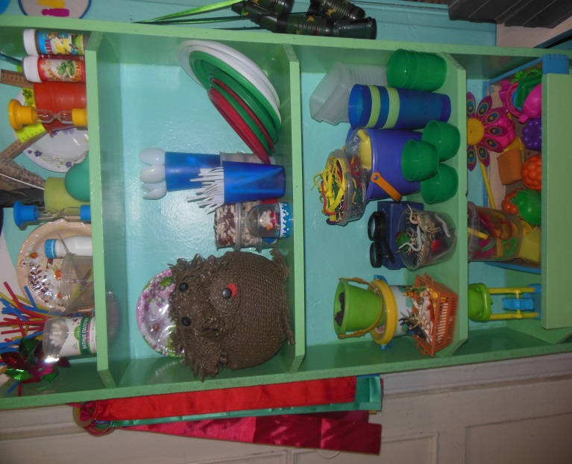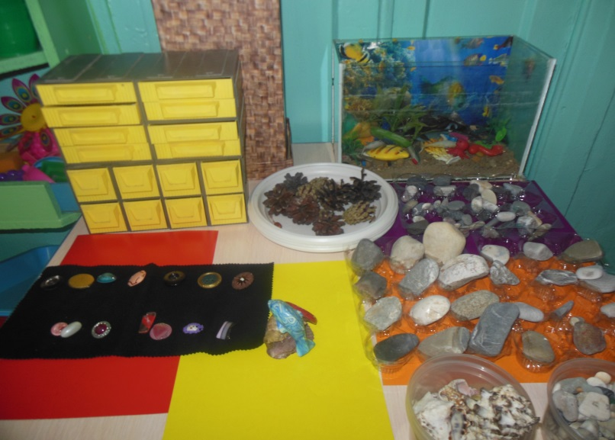

***Мини лаборатория «Маленький исследователь***

Это даёт возможность показать детям, как можно просеивать сыпучие вещества, очистить (профильтровать) воду, перемещение жидкости в сосудах. Оборудование, материалы и обстановка способствуют развитию каждого ребёнка и виды деятельности, которые они выбирают, хороши для каждого.

Многие наши «исследования» начинаются с вопросов, которые возникают у детей в процессе наблюдения ими явлений окружающего мира.

Опыты я подбираю простые для выполнения, но некоторые из них требуют специального оборудования и материалов. Большинство таких материалов найти довольно просто: бумага, картон, пластиковые бутылки, обрезки дерева, верёвок, нитки, болтики, магниты и другое. Оборудование, материалы и обстановка способствуют развитию каждого ребёнка и виды деятельности, которые они выбирают, хороши для каждого. Я стараюсь, чтобы тема исследования нашла своё продолжение в максимальном количестве центров, используемых в группе, при этом в центрах присутствуют материалы для самостоятельной исследовательской деятельности, которая может быть подсказана фантазией ребёнка.

Например, в центре «ИЗОДЕЯТЕЛЬНОСТИ» дети всегда могут найти необходимые материалы и оборудование для собственных исследований по смешению различных цветов, получения нового цвета, создания нового способа рисования: различные виды красок, бумаги для рисования, вата, салфетки, прозрачные стаканчики, палитра, кисти, поролоновые и резиновые губки, щёточки, мыльный и жирный растворы и т.д.

В центре «ПЕСОК-ВОДА» дети знакомятся и действуют с различными природными материалами: песком, водой, желудями, шишками, каштанами, различными крупами и т.п.

В работе я использую большие контейнеры, наполненные песком и водой. Опуская в воду деревянные, металлические, резиновые, пластмассовые предметы, дети обращают внимание на их плавучесть, смачиваемость, растворяемость.

Обобщение многолетнего опыта работы педагогов, анализ методик и программ позволяет сделать вывод, что опытная и исследовательская деятельность несёт в себе большие возможности для всестороннего развития детей: развивает их мышление, обогащает знания, активный и пассивный словарный запас, побуждает желание созидать, а не разрушать.

Чтобы повысить педагогическую грамотность родителей мною систематически проводятся консультации по исследовательской деятельности дошкольников. Для поддержания интереса у детей к экспериментированию я рекомендую родителям создать дома уголки экспериментирования. Для этого постоянно обновляю наглядную информацию по проведению исследовательской деятельности.

Привлекаю родителей к оформлению уголка экспериментирования в группе.

Данная форма работы обеспечивает личностно-ориентированное взаимодействие взрослого с ребёнком (вместе, на равных, как партнёров), создавая при этом особую атмосферу, которая позволит каждому ребёнку реализовать свою любознательную и познавательную активность. Активность детей так или иначе связана с активностью, идущей от взрослого, затем становится достоянием самого ребёнка. В процессе такой активности формируются различные интеллектуальные умения, очень важные для обучения в школе – умение анализировать, сравнивать, обобщать, устанавливать причинно-следственные связи.

1. **Коллекционирование**

Это еще одна из форм исследовательской деятельности.

Толковый словарь определяет коллекционирование, как «систематизированное собирание однородных предметов, представляющих научный, художественный, литературный и т.п. интерес».

Его целью является: развитие познавательного интереса и познавательно-исследовательской деятельности у детей дошкольного возраста через коллекционирование

Задачи:

- создать условия для развития детского коллекционирования;

- развивать познавательный интерес и познавательную активность детей;

- обогащать знания об объектах живой и неживой природы.

- учить детей наблюдать, сравнивать, анализировать, обобщать, выделять главное;

- воспитывать бережное отношение к природе.

Свою работу по организации познавательно-исследовательской деятельности я строила с учетом принципов, изложенных в ФГОС ДО:

- принцип развивающего образования;

- принцип научной обоснованности и практической применимости;

- принцип интеграции образовательных областей.

А так же обеспечивая самостоятельность и инициативу детей, и возможность выбора детьми материалов и видов активности.

Работая в детском саду, заметила, что ребята редко приходят в группу с пустыми руками, всегда они что-то приносят с собой из дома. Это могут быть и фантики, и открытки, и мелкие, а то и крупные игрушки, вкладыши, морские сувениры,…

Что только не хранится в карманах наших детей. Они собирают то фигурки из киндер-сюрпризов, то вкладыши от жвачек, а то и вовсе что-то невообразимое. Но, бесспорно, собирать им нравится. Почти у каждой озорной девчонки или шустрого мальчишки отыщется сумочка или коробочка с ненужным, на общий взгляд, хламом: тряпочками, пуговицами, камешками, стеклышками, колесиками, крышечками. Для ребенка – это самое настоящее богатство, бесценное сокровище. Но, если малыш пока еще сам не может собирать что-то серьезно и систематически, имеет смысл ему в этом помочь.

Поэтому, еще в средней группе мы решили коллекционировать.Начало нашим коллекциям положила коллекция «Тряпочек для кукол», благодаря которой в группе появилось дидактическая игра «Подбери ткань для одежды».

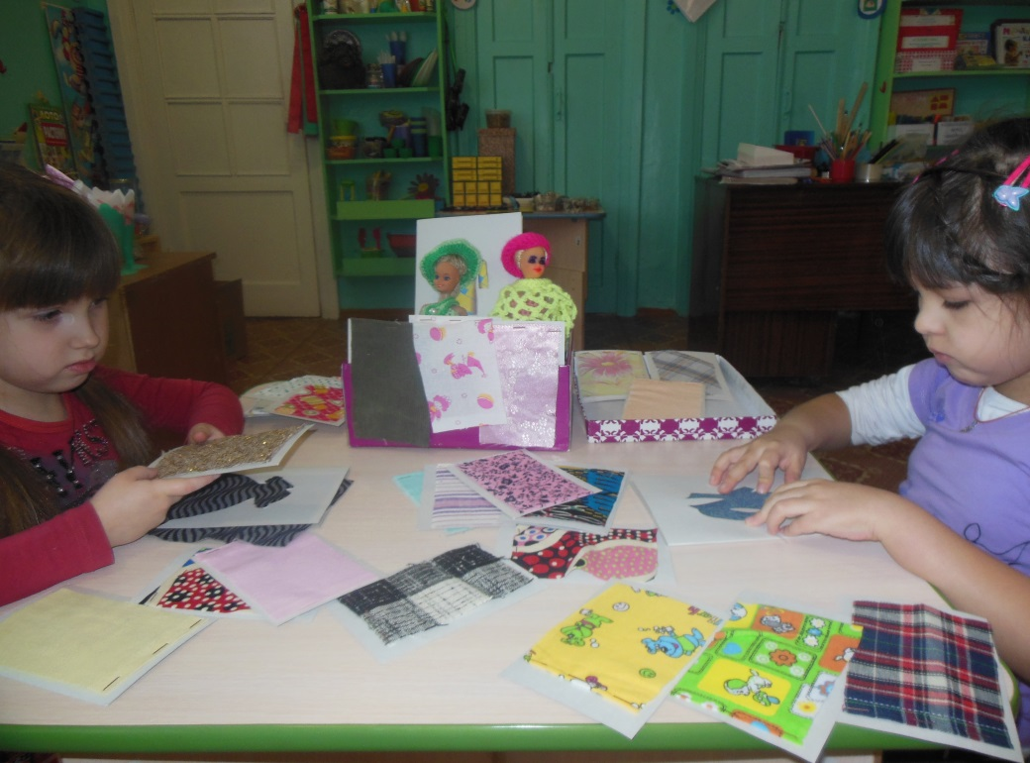

**Подбираем ткань для вечернего платья**

Основывалась работа на интересах детей, с учетом их возрастных особенностей.

Так во время прогулок, играя в песочнице, представили с детьми, что мы пираты, которые ищут клад. Проводя “раскопки” вместе с детьми обнаружили несколько белых гладких камешков. Откуда они могли взяться? И почему они такие гладкие?

Вечером прочитали с детьми сказку “Неприступная гора”, после этого стали собирать коллекцию камней. Наша коллекция пополнялась после прогулок и после выходных, после отдыха детей на море.

Интересно было ощупывать камешки, стучать ими друг о друга или о различные предметы, раскладывать камни по цвету, размеру, весу; проводить интересные игры и опыты с камнями, чтобы лучше узнать их свойства.

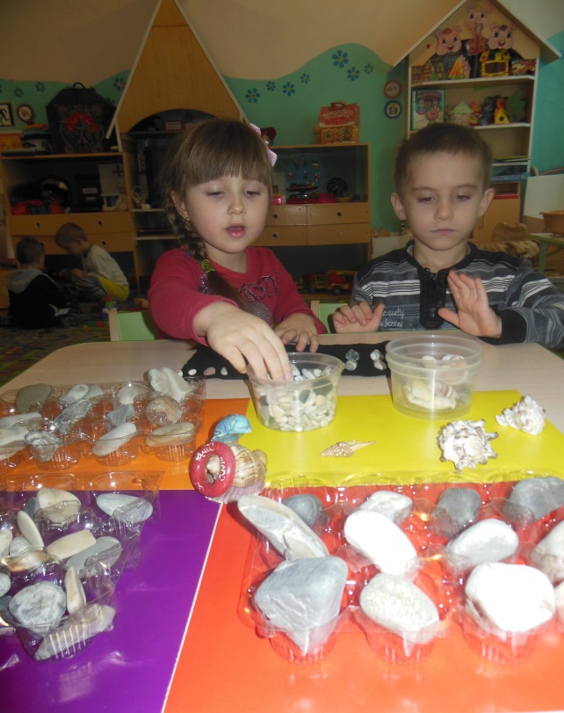 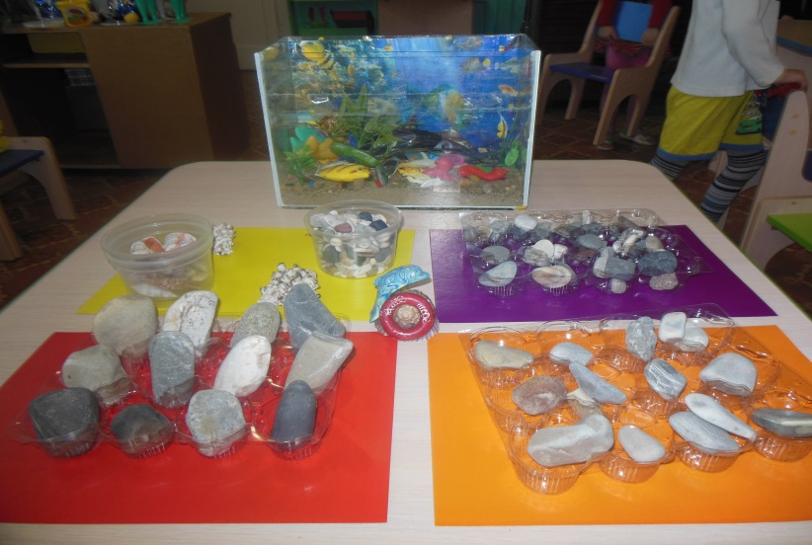

**Экспериментируем с камушками**

В группе были созданы такие коллекции: «Ткани»; «Какие бывают листья» (засушенные листья различных растений); «Камни»; «Ракушки»; «Киндер сюрпризы»; «Пуговицы»; «Карманные календари»; «Открытки»; начали собирать коллекцию динозавров, для изготовления макета. (Приложение 5)

Коллекции оформлялись в отдельные папки, альбомы, выставки, макеты.

С данными видами коллекций проводилась следующая работа: самостоятельные игры и рассматривание объектов, обследование предметов, изучение признаков объектов, экспериментирование, дидактические игры на классификацию, составление альбомов, сбор интересных фактов об объектах, способах их применения, изготовление поделок.

Большое внимание при сборе коллекций уделялось бережному отношению к природе. Подчеркивалась ценность каждого объекта. Отмечалась эстетика и своеобразие предметов коллекции.

В ходе работы осуществлялось тесное взаимодействие с родителями детей. Они привлекались к сбору материала, оформлению, беседам с детьми на интересующие темы. Так же для родителей были подготовлены консультации на следующие темы: «Коллекционирование – это интересно!», «Посмотри вокруг и расскажи ребенку».

Проделанная работа показала, что коллекционирование приучает ребенка к аккуратности, усидчивости, работе с материалом, - словом, воспитывает качества, нужные для исследовательской работы в любой области науки и производства.

Достоинством коллекционирования можно также считать его интегрированность, то есть связь с занятиями по формированию элементарных математических представлений, познанием окружающего мира, экологическим воспитанием, сенсорным развитием.

Проводимая с детьми работа по коллекционированию способствует развитию у детей таких важных качеств творческого потенциала, как любознательность и познавательная активность.

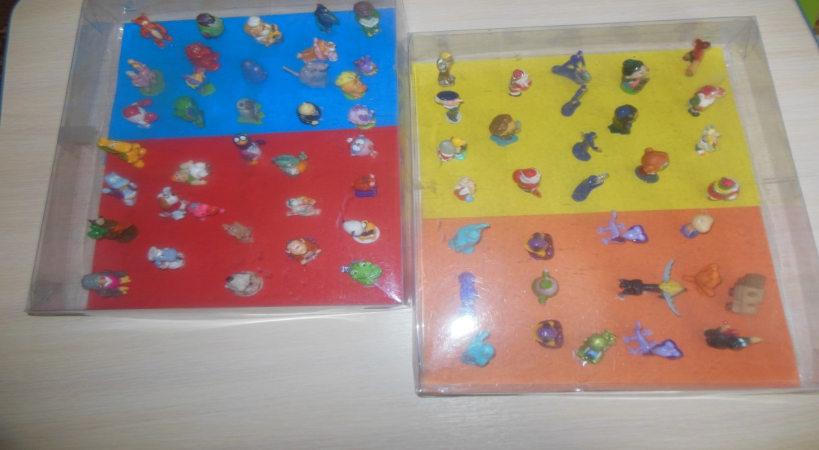

**Коллекция «Киндер сюрпризов»**

**4.Технология макетирования.**

**Цель создания макетов:**

Стимулирование конструктивно-творческой деятельности по созданию игрового пространства для игры и обогащение игровой среды группы.

В жизни старших дошкольников большое место занимает новая форма сюжетной игры – режиссерская игра с мелкими игрушками, отождествляя себя с ними или дистанцируясь от них, выполняя одну или несколько ролей. Игра с мелкими игрушками в значительной мере способствует сюжетосложению – развертыванию разнообразных комбинаций, событий, активизирует комментирующую речь детей.

В детских садах должен быть «универсальный» макет, которой играет ключевую роль, то есть тематически многозначный маркер игрового пространства.

Для реализации данного направления в нашей группе появились макеты.

Процесс изготовления макетов интересен как педагогам, так и детям и не требует больших затрат. Так для изготовления наших макетов пригодились собранные ранее коллекции.

В нашей группе имеются макеты:

**1.«Деревенский двор»**

**2. «Царство леса»**

**3. «Театр»**

**4. «Город**

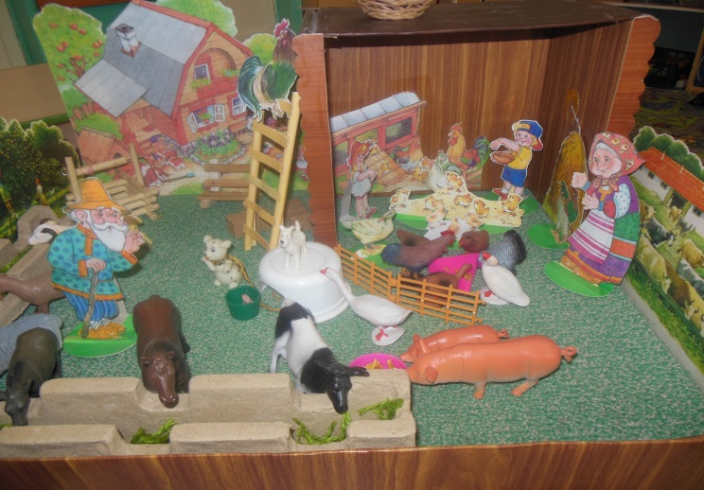 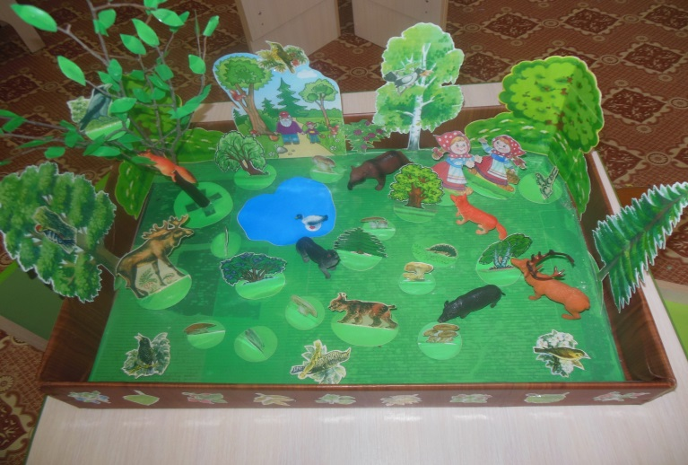

**«Деревенский двор» «Царство леса»**

Данные макеты используются как наглядный материал. Благодаря им внимание детей удерживается на протяжении всей деятельности. К каждому макету подобраны :

подборка стихов, загадок, пословиц; описание животных их среды обитания, их особенностей (питание, жилища и т.д.); подборка дидактических игр.

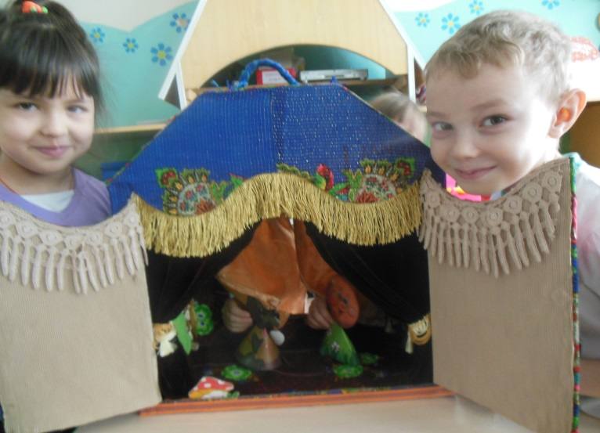 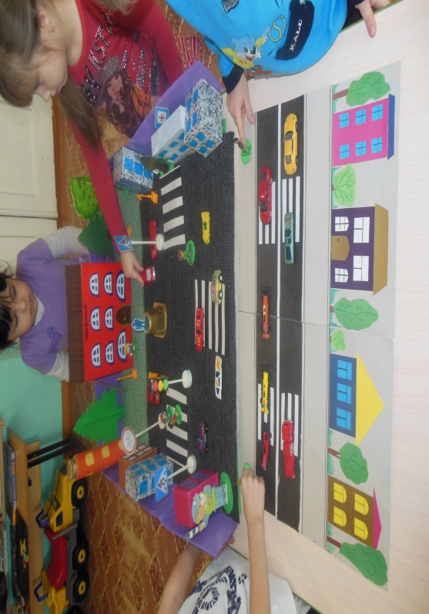

***«*Театр» «Город»**

Также с использованием макетов во время занятия создаю проблемные ситуации: «Кто перепутал дом», «Чей детеныш потерялся?», «Кто что ест?».

Представляем вашему вниманию один из конспектов занятий с использованием макета мини-музея «Дикие животные нашего леса».

При использовании макетов, дети легче и с большим интересом погружаются в работу по заданной теме, охотнее делают заключения и имеют возможность более развернуто воспроизвести «прожитые» ощущения и приобретенные знания.

Игры с макетами способствуют развитию инициативы как целеполагания и волевого участия. Меняется отношение к выполнению рисунков, поделок на занятиях, ведь все это может пригодиться в игре. Отмечается старание, желание достичь хорошего результата.

Подводя итоги, хочу отметить, что макет – это центральный элемент, организующий предметную среду для игры с мелкими игрушками.

**4.Технология музейной педагогики**

**Цель создания мини-музея:** Оптимизировать развивающую среду группы и совершенствовать условия для развития у детей интегративных качеств в ходе реализации проектов по музейной педагогике в соответствии с ФГОС ДО.

Создание мини-музеев в детском саду на сегодняшний день очень актуально. Это связано, во-первых, с тем, что мы живем в регионе, удаленном от культурных центров, где размещено большее количество музеев; во-вторых, многие родители считают что, дошкольникам еще рано посещать такие учреждения, и поэтому родителям не приходит в голову идея такой экскурсии.

Что такое мини-музей? Во-первых, «Мини» – напоминает о том, что музей в детском саду занимает очень небольшое пространство. Это может быть часть группового помещения, холла, спальни, коридора, экологической комнаты, стеллажи. Во-вторых, он создан для самых маленьких посетителей и открыт для них постоянно. В-третьих, мини – музей не отвечает многим строгим требованиям, которые представляются к настоящим музеям.

Все экземпляры музея изготовлены руками педагогов из природных материалов.

***Задачи музейной педагогики:***

* Реализация музейной педагогики
* Обогащение предметно-развивающей среды.
* Обогащение воспитательно-образовательного пространства новыми интерактивными формами.
* Формирование у дошкольников представлений о музее.
* Расширение кругозора.
* Повышение уровня интеллекта, культуры ребенка.
* Развитие познавательных способностей и познавательной деятельности.
* Формирование проектно-исследовательских умений и навыков.
* Формирование умения самостоятельно анализировать и систематизировать полученные знания.
* Развитие творческого, логического и креативного мышления.
* Формирование духовно-нравственных ценностей.
* Формирование активной жизненной позиции.
* Развитие коммуникативно-языковой компетенции***.***

Важная особенность этих элементов развивающей среды — участие в их создании детей и родителей. Дошкольники чувствуют свою причастность к мини-музею: они участвуют в обсуждении его тематики, приносят из дома экспонаты. В настоящих музеях трогать ничего нельзя, а вот в мини-музеях не только можно, но и нужно! Их можно посещать каждый день, самому менять, переставлять экспонаты, брать их в руки и рассматривать.

В обычном музее ребенок — лишь пассивный созерцатель, а здесь он — соавтор, творец экспозиции. Причем не только он сам, но и родители. Каждый мини-музей — результат общения, совместной работы воспитателя, детей и их семей. «Мини-музей» расширяет кругозор дошкольников, дает возможность обогатить знания детей об окружающем мире.

В нашей группе был создан мини-музей «Чудо-дерево»

«План создания мини-музея «Чудо-дерево» и «Паспорт мини-музея «Чудо- дерево», альбомы.

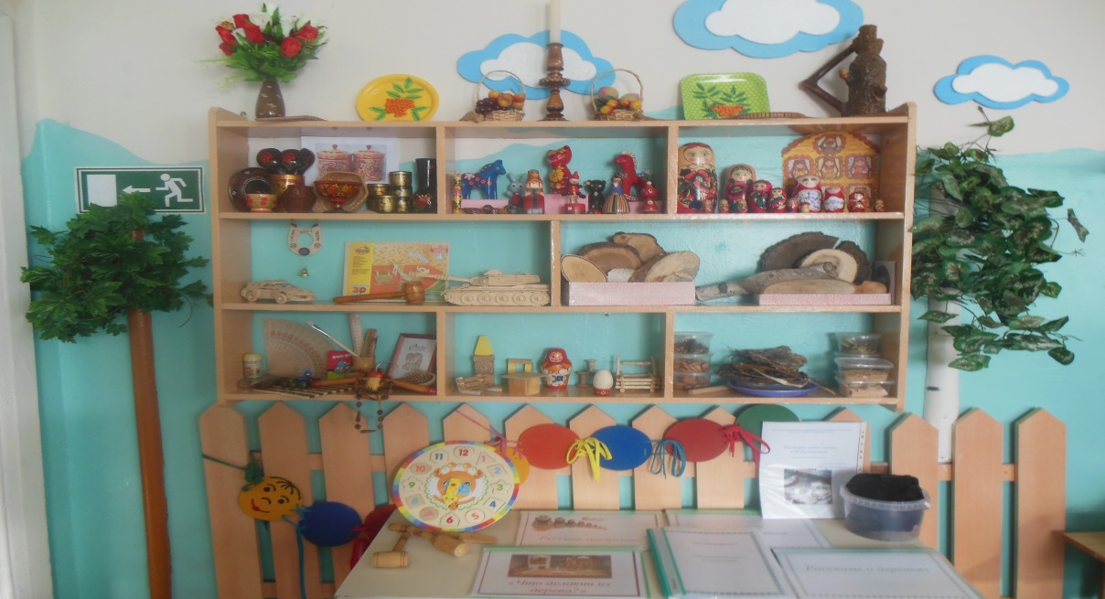

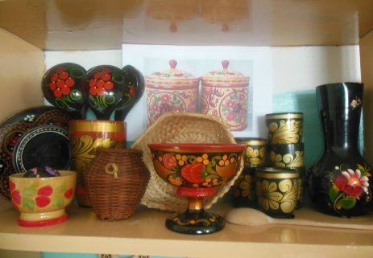 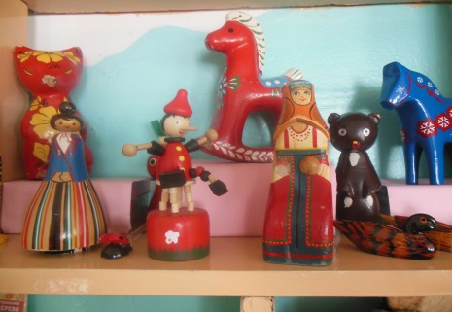 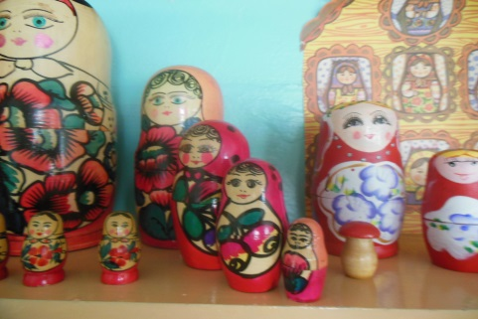

**Посуда**  **Игрушки**  **Матрешки**

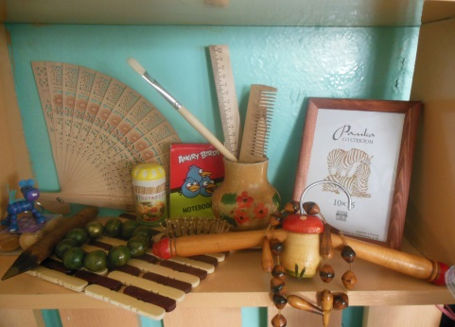 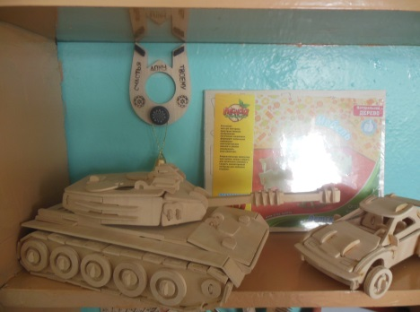 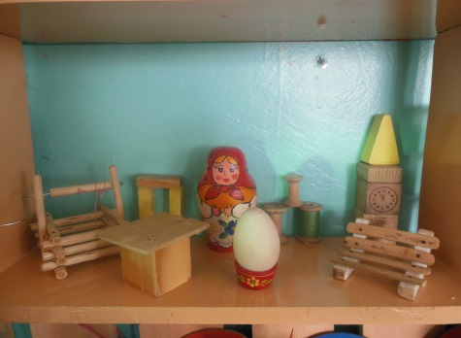

**Предметы Конструкторы Игрушки-**

**быта самоделки**

**Природный материал**

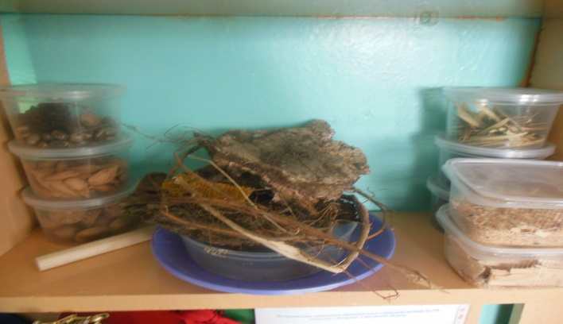 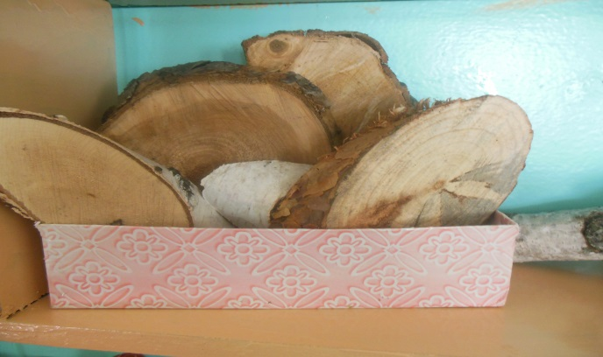

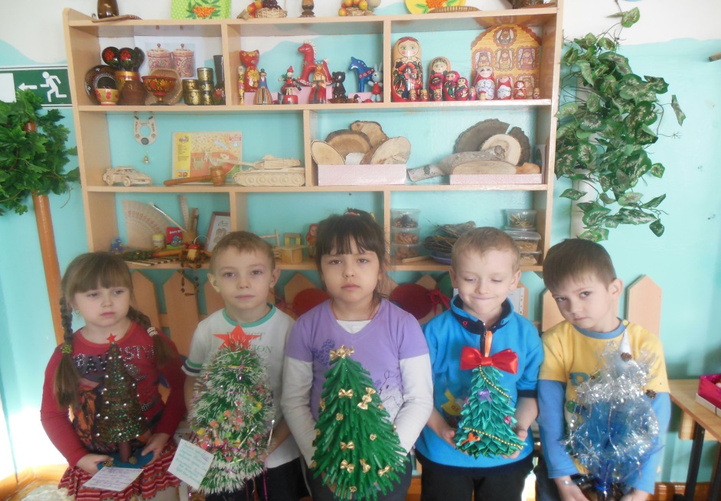

Одной из форм работы в мини-музея была выставка **«Как у наших у ворот, елки водят хоровод»**

**6. Технология развивающих игр В.Воскобовича «Сказочные лабиринты игры»**

**Цели создания интеллектуального центра:**

1.Оснащение группы современными развивающими играми

2.Создание условий для развития интеллектуально-творческих способностей дошкольников.

3.Привлечение родителей к участию в образовательной деятельности.

В нашей группе оформлен центр интеллектуальных игр «Умники и умницы», предоставляющий ребенку действовать индивидуально. С помощью родителей были изготовлены игры: «Прозрачные льдинки», «Игровизор», «2-х и 4-х цветные квадраты», «Геоконты», «Шнуры-затейники», «Прозрачная цифра» и др. Накоплен и систематизирован разнообразный материал : схемы, конспекты игр и занятий (Приложение 7).

В центре имеются авторские игры Б.Никитина, В.Воскобовича: игры-конструкторы: «Танграмм», «Колумбово яйцо», «Монгольская игра» и схемы к ним; учебно-игровые пособия: «Блоки Дьенеша» и «Палочки Кьюзинера».

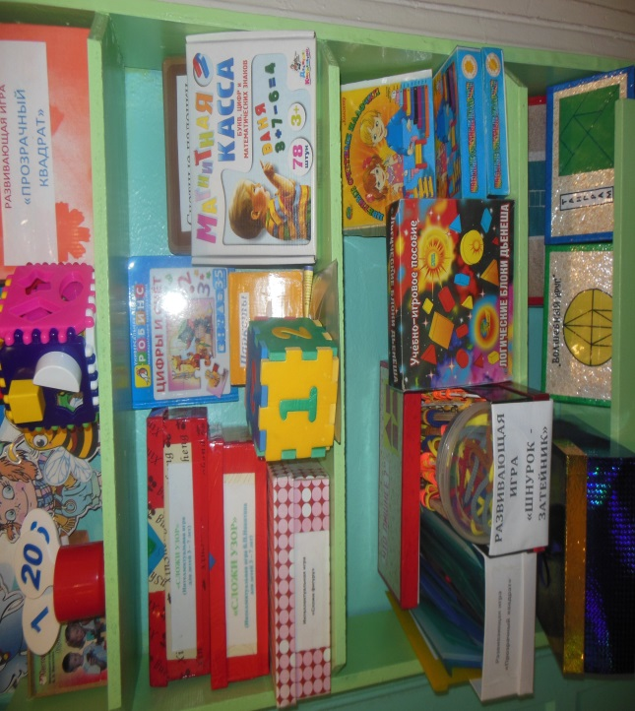

**«Центр интеллектуальных игр»**

Во время темы «знакомство с геометрическими фигурами», «цвет, форма, величина» применяю игру « 4-х цветный квадрат»

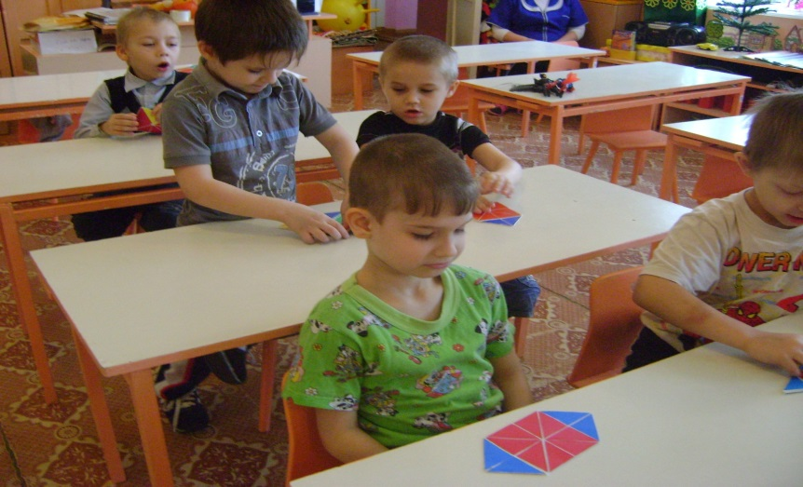

При знакомстве с цифрами и знаками «<,>,=,+,-» использую игру

« Шнур – затейник»

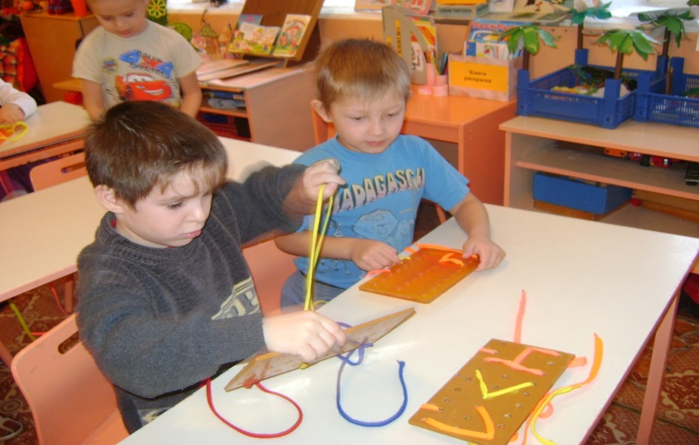

При изучении «Части и целое» использую игру « Прозрачный квадрат» - нетающие льдинки».

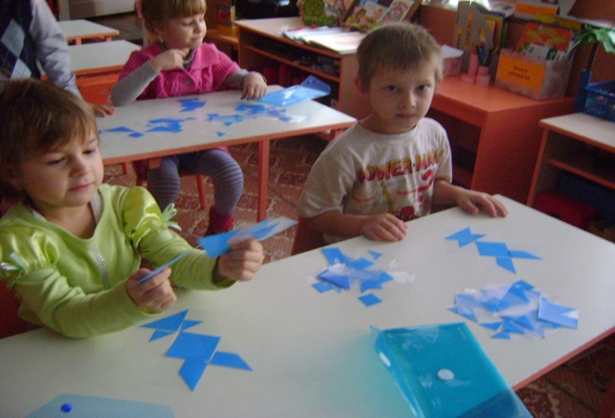

При знакомстве детей с « отрезком, ориентировкой на листе бумаги» ввожу игру «Геоконт»

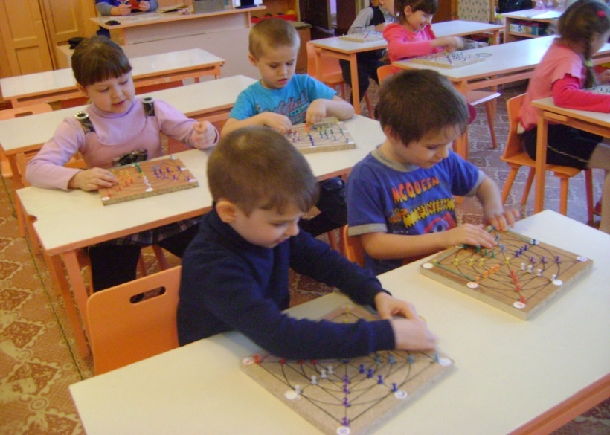

При знакомстве с цифрами использую игру « Прозрачная цифра»

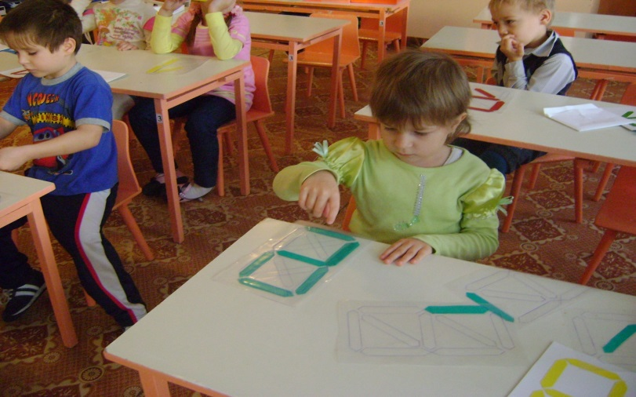

Проводя графический диктант, штриховку на листе бумаги,  
игры «дорисуй», «Помоги добраться», использую игру «Игровизор».

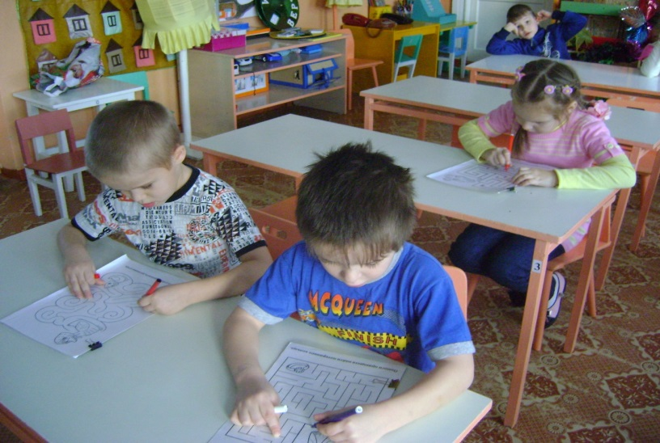

Развивающие игры отвечают особенностям психологического развития детей, погружают их в игровую ситуацию, где они становится непосредственными участниками истории, возникает проблема, присутствует театральность, предлагаются готовые игровые ситуации, вариативность которых расширяется в зависимости от желания ребенка.

Развивающие игры могут применяться в разных ОО развития дошкольника. потому что они…

* РАЗВИВАЮТ СВОЙСТВА МЫШЛЕНИЯ (АНАЛИЗ, СИНТЕЗ, СРАВНЕНИЕ).
* РАЗВИВАЮТ ТВОРЧЕСКУЮ ФАНТАЗИЮ.
* СПОСОБСТВУЮТ РАЗВИТИЮ ЦЕЛЕПОЛАГАНИЯ.
* СПОСОБСТВУЮТ УСВОЕНИЮ ЖИЗНЕННОГО ОПЫТА.
* ФОРМИРУЮТ СТЕРЕОМЕТРИЧЕСКИЕ ПРЕДСТАВЛЕНИЯ.
* ФОРМИРУЮТ НАВЫКИ УЧЕБНОЙ ДЕЯТЕЛЬНОСТИ.
* СПОСОБСТВУЮ РАЗВИТИЮ ПОЗНАВАТЕЛЬНОГО ИНТЕРЕСА.
* РАЗВИВАЮТ ВОЛЕВЫЕ КАЧЕСТВА ЛИЧНОСТИ.

**7. Технология ИКТ. Научная литература и техническое оснащение**

**В группе имаются** **технические средства обучения:**

* Телевизор
* DVD
* Магнитофон
* Диски с мультфильмами
* Обучающие диски («Уроки тетушки Совы»)

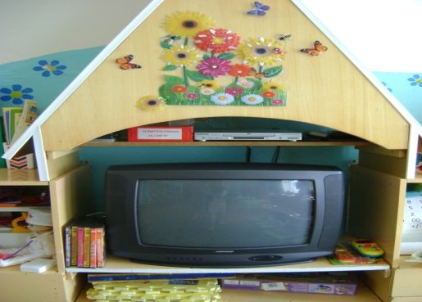

Кроме художественной литературы в центре книг «Читайка» имеется научно-познавательная литература:

* Детские журналы : «Колобок», «Учимся играя», «Понимайка» и д.
* Мир в твоих руках. Динозавры. Д.Найр, Book Compan. Inc. 1993
* Мир в твоих руках. Млекопитающие. Д.Найр, Book Compan. Inc. 1993
* Энциклопедия развития и обучения дошкольника. СПб, 2005
* Большая детская энциклопедия. Москва, Артель, 2005
* Энциклопедия. Православный храм. РООССА, 2010
* Энциклопедия для самых маленьких. Москва. РОСМЭН, 2004
* Большая энциклопедия знаний. Жизнь на Земле. Москва. РОСМЭН, 2008
* Пособие для игрового дошкольного обучения. Медвежонок Миша. ЭКСМО, 2000
* Энциклопедия для детей от А до Я. Москва. «МАХАОН», 2001

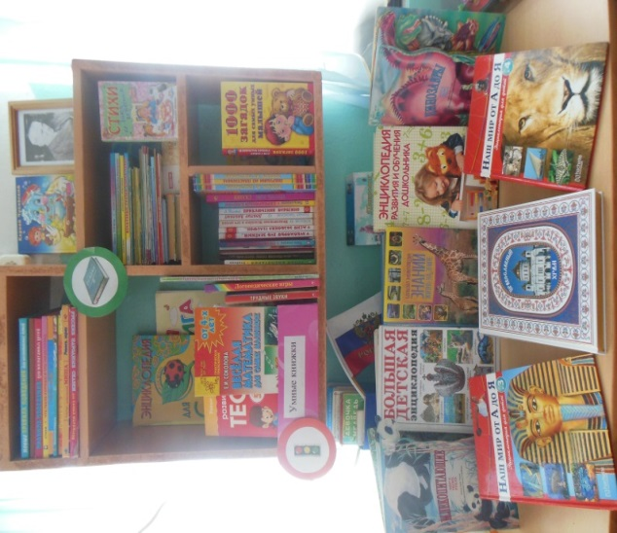

Принципиально важной стороной педагогической технологии является позиция ребенка в образовательном процессе, отношение к ребенку со стороны взрослых. Взрослый в общении с детьми придерживается положения: «Не рядом, не над ним, а вместе!» Его Цель – содействовать становлению ребенка как личности.

Подводя итоги, следует отметить, что все выше перечисленные и применяемые в моей практике современные образовательные технологии соответствуют данной цели и направлены на реализацию ФГОС ДО и в комплексе дают хороший результат.

У моих воспитанников повысился уровень любознательности и познавательного интереса. В повседневной жизни они задают вопросы, касающиеся предметов и явлений, лежащих за кругом непосредственного наблюдения. У них наблюдается интерес к познавательной литературе (о природе, исторических событиях, космосе, здоровье человека). Дети включают свои новые представления в сюжете игры, в темы рисунков, в новые виды деятельности.

Совершенствование образовательной среды дошкольного учреждения и семьи позволило обеспечить положительную динамику качества образования, реализовать потребности детей в самовыражении, а также обеспечить активное позиционирование учреждения в социуме.